МДОАУ «Детский сад № 91 комбинированного вида «Росинка» г. Орска»
Краткосрочный
Познавательно - творческий проект:
«МУЗЫКАЛЬНЫЙ МАГАЗИН»

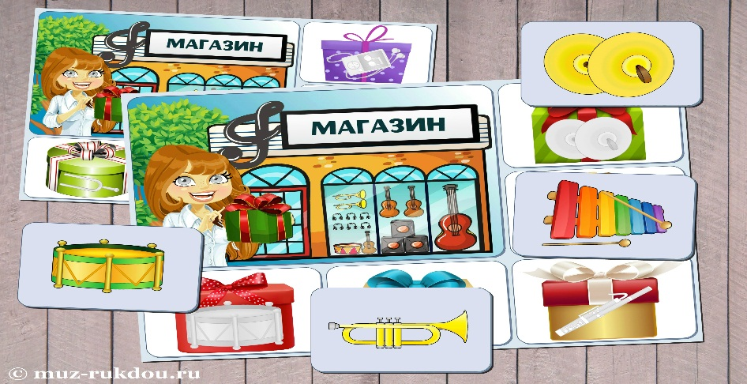

«Музыкальная народная культура является тем чистым источником, из которого подрастающее поколение, взяв лучшее из прошлого, сделает лучшим будущее»

Автор проекта: музыкальный руководитель – Красноперова Л. Н.
Период: Ноябрь 2022 г.
Актуальность проекта: Музыка является одним из важнейших средств воспитания духовности человека. Именно в дошкольном возрасте формируются эталоны красоты, накапливаются знания и тот опыт деятельности, от которого во многом зависит последующее эстетическое восприятие
искусства и окружающего мира.
Слушание (Восприятие) музыки – не только уникальный вид деятельности, но и сложный процесс, требующий от ребенка внимания, памяти, развитого мышления, разнообразных знаний.
Уникальность состоит в развивающих возможностях знакомства с классической музыкой в исполнении разных инструментов, которое обеспечивает как музыкальное, так и общее психическое развитие ребенка. Ребенок познает мир во всем его многообразии.
Воспитывать в детях чувство прекрасного, любовь к музыке можно и через знакомство с музыкальными инструментами. В дошкольном возрасте именно музыка наиболее непосредственно воздействует на развитие творческих способностей. В этот период жизни ребёнок эмоциональной открыт, у него преобладает образное восприятие окружающего мира. Музыка познается ребёнком как источник положительных эмоций, который расширяет его жизненный опыт, стимулирует к активной деятельности.
Проблема проекта: Музыкальные инструменты для детей - всегда притягивают детей, и дети очень хотят на них играть. Музыкальный инструмент для ребенка символ музыки, тот, кто играет на нем - почти волшебник. Уже в глубокой древности музыкальные инструменты играли немаловажную роль в воспитании детей. Первыми музыкальными инструментами в жизни ребёнка были звуковые игрушки — трещотки, погремушки, жужжалки, бубенцы и т. д. Они развивали у детей, сначала на уровне движений, чувство ритма, а в дальнейшем — интерес к музыкальной деятельности.
Маленькие дети, когда видят тот или иной музыкальный инструмент, тянутся к нему, хотят его потрогать, щипнуть за струну, раскрыть наполненную чем-то изнутри погремушку - стремятся найти источник звука. Важно вовремя удовлетворить любопытство ребенка и на волне возникшего интереса дать почувствовать, что музыкальные инструменты обладают не только своим неповторимым голосом, но и уникальной историей происхождения.
Проблема построения модели образовательного процесса на основе многовековых традиций русского народа, его богатейшего культурного наследия, в частности народной инструментальной музыки, является в настоящее время особенно актуальной.
Цель проекта: Создание условий для формирования основ музыкальной культуры и развития творческого потенциала детей через ознакомление с музыкальными инструментами; Формирование музыкально-сенсорных способностей детей; Расширить и углубить знания дошкольников о музыкальных инструментах.
Задачи проекта:
Образовательные: Обогащать и систематизировать знания детей об инструментах; Формировать
у детей чувство ритма; Повышать интерес детей к музыкальной деятельности; Обогащать словарный запас и активизировать речь детей.
Развивающие: Способствовать развитию мыслительной деятельности, памяти, слуха, фантазии;
Обогащать музыкальные впечатления детей и способствовать формированию музыкального вкуса, музыкальной памяти и музыкальности в целом.
Воспитательные: Раскрывать творческий потенциал детей, содействовать проявлению инициативы и самостоятельности дошкольников; Способствовать совместной работе воспитателей с детьми и их родителями; Активизировать творческий потенциал родителей в совместной деятельности с детьми при реализации проекта.
Предполагаемый результат: Дети познакомятся с ударными, духовыми, струнными, клавишными музыкальными инструментами. Научатся выделять звучание отдельных музыкальных инструментов; Разовьется сфера чувств, эмоциональная отзывчивость на слушание классической музыки, готовность к творчеству.
Этапы реализации проекта:
I этап – Организационно – подготовительный этап: (1 неделя)
- Подбор методической, художественной, и энциклопедической литературы по теме проекта;
- Изучение Интернет-ресурсов по теме проекта, подбор онлайн – игр и онлайн – презентаций («Необыкновенный концерт», «Какие бывают инструменты» и т.д.), видеороликов с музыкальными фрагментами
- Подбор музыкальных произведений (плюс, минус фонограмм);
- Подбор дидактических игр, подбор и изготовление наглядных материалов для осуществления проекта;
- Подбор материала для пополнения ППРС в музыкальном зале.
II этап – Основной. Реализация проекта: (3 недели)
Образовательная область «Познавательное развитие»
- Создание мини-музея «Музыкальные инструменты»;
- Показ слайдов «Крокодил Гена играет на гармошке»; «Матрешки играют на балалайке»; «Весёлый оркестр» и т. д..

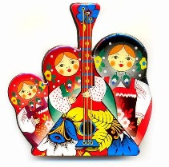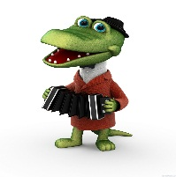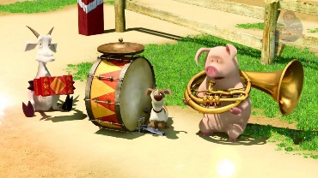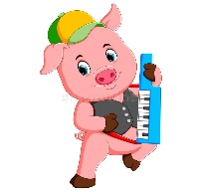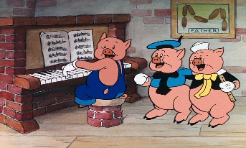

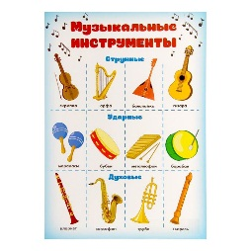
- Рассматривание альбомов «Музыкальные инструменты»;
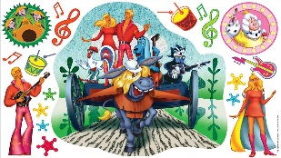
- Рассматривание иллюстраций в книгах «Бременские музыканты», «Садко», «Гусли - самогуды», К. Пино «История деревянной ложки»;
- Беседы: «Инструменты разные - все они прекрасные», «Где живут звуки?», «Такие разные звуки» (деревянный, металлический, шуршащий, гремящий)
- Опыты: «Откуда берется голос?», «Где живет эхо?»
- Д/игры: «Собери картинки», «Угадай -ка» (звук музыкальных инструментов), «Что лишнее?»
- Игры, развивающие внимание и слуховое восприятие: «Кто, что услышит?», «Угадай, что делать?», «Солнышко и дождик»;

Образовательная область «Речевое развитие»
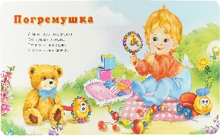
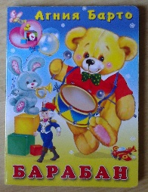
- Чтение стихотворений: «Палочка-стукалочка», Е. Благинина «Погремушка», А. Барто «Барабан»
- Словесные игры «Бубен (ложки, колокольчик, погремушка) какой?» (подбор прилагательных), «Бубен (ложки, колокольчик, погремушка) что делает?» (подбор глаголов)
- Загадывания загадок о музыкальных инструментах.
- ЧХЛ: «Бременские музыканты», «Дудочка и кувшинчик», р. н. сказка «Жихарка»
Образовательная область «Физическое развитие»
- Ритмическая разминка «Кукутики»;
- Музыкально-двигательная игра «Хлоп - шлёп», «Бубен», «Сторож»;
- Двигательные образные импровизации под музыкальное сопровождение простейших музыкальных и шумовых инструментов: «Весёлые зайчики прыгают на полянке», (бубен) «Бабочки порхают над цветами» (колокольчик), «Цыплята клюют зёрнышки» (ложки), «Озорные воробышки радуются солнышку» (колокольчик), «Косолапый мишка идёт по лесу» (бубен);
- Хороводная игра «Колпачок», «Колокольчик», «Веселый бубен»
Образовательная область «Художественно-эстетическое развитие»
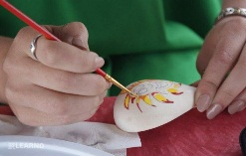
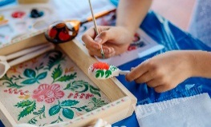
- Рисование «Нарядная ложечка»;
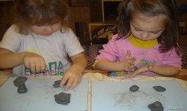
- Лепка «Ай - да, ложечка!»;
- Раскрашивание картинок с изображением музыкальных инструментов;
- Музыкально-дидактические игры: «Угадай и повтори», «Угадай, на чем играю», «Громкие и тихие звоночки»;
- Развлечение «Сказки-шумелки»;
- Музыкальная игра «Песенка настроения»;
- Слушание «Бьют барабаны» Л. Шварц. Звукозапись песни В. Шаинского «Песенка крокодила Гены», «Чудо-балалайка» З. Роот, «Весёлый бубен» (рус. нар. мелодия);
- Пение песни: «Весёлые нотки» (Ю. Чичков, Я. Халецкий), «Весёлые музыканты» (р.н.м, сл. Г. Олейник), «Добрый мастер» И. Костиной, «Светит солнышко для всех» А. Ермолов, В. Орлов;
- Оркестр «Веселые музыканты» (выступление перед малышами).
Образовательная область «Социально-коммуникативное развитие»
- Музыкальное утреннее приветствие «С добрым утром» «Здравствуйте!»;
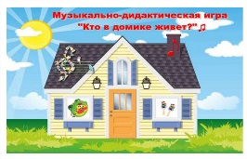
- Беседа «Мой любимый инструмент»;
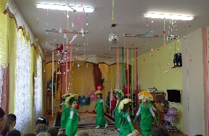
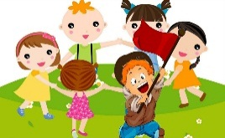
- Коммуникативная песня-игра «Здравствуй, друг!» «Чей кружок скорее соберется?», «Кто в домике живет!»;
- Импровизация танца под музыку «Вальс цветов» (девочки);
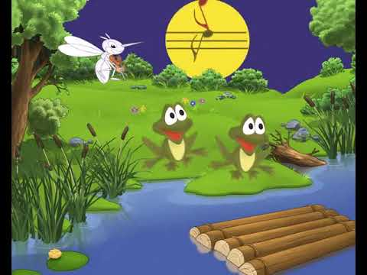
- Инсценировка песни «Две лягушки»;
- Сюжетно - ролевая игра: «Идем на концерт», «Концерт»

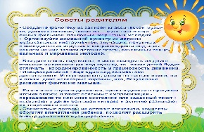
Взаимодействие с родителями.
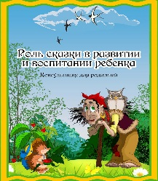
- Информационный материал для родителей на темы: «Дети и музыка», «Волшебный мир музыкальных инструментов», «Роль сказки в развитии ребёнка», «Музыкальный фольклор – как средство всестороннего развития ребенка»;
- Концерт с участием родителей воспитанников;

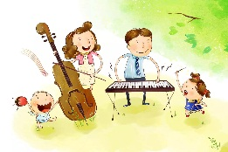
- Выступление семейных оркестров «Музыкальное озвучивание сказок»;
- Сундучок идей: «Как организовать оркестр дома?».

